ANALYSE TOURISTIQUE PORTS DE LA MANCHE
La fiche Identité Touristique du Port de Plaisance

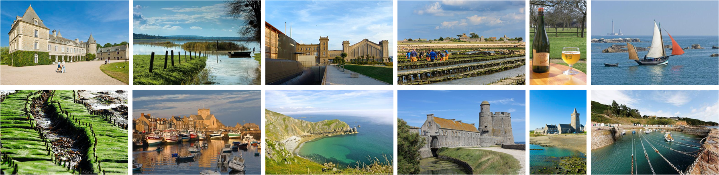

DANS LE LABEL DES DESTINATIONS BLEUES D’EXCELLENCE, DURABLES ET DE HAUTE QUALITE

Port de plaisance

Nom du port de plaisance | Port de Saint-Vaast-la-Hougue
Nom du référent ayant rempli le questionnaire | Corinne Talhouarne
Mail | saint-vaast@ports-manche.fr
Téléphone | 02 33 23 61 00

Informations portuaires

Nombre de places au port : | 760
Nombre de places en escales : | 80
Nombre d’escales / an : | 5 596
Nombre d’escales / croisières :
Taux d’occupation des bateaux en résidence : | 100%
Typologie des bateaux en escale :
Typologie des bateaux en résidence :
Typologie des bateaux de croisières :

Les clientèles
Origine des clientèles : nature et pourcentage

France (pourcentage total et Top 3 des provenances françaises)
 | Manche | Bretagne | Picardie Nord
Europe (pourcentage total et Top 3 des provenances européennes)
 | Royaume Unis | Pays Bas | Belgique
Autres (pourcentage total et Top 3 des autres provenances)
Catégories socioprofessionnelles | CSP+ | Cadres / ouvriers | Retraités
Catégories d’âges | Jeunes – 25 ans | 25 à 50 ans | + 50 ans
Typologies | Familles | Couples | Groupes

Le séjour en escale - Durée et Typologie
Définir les pourcentages

Excursionnistes (clientèle de passage à la journée) | Courts séjours (de 1 à 3 jours) | Longs séjours (+ 4 jours)
20% | 70% | 10%

Le séjour en escale – Périodes
Donner la fréquentation et/ou les pourcentages

Printemps | Eté | Automne | Hiver
15% | 70% | 12% | 3%

Informations complémentaires : quelle période pour quel type de séjour...

Les dépenses

Taux moyen de dépense journalier | Français | Etrangers
 | 20 € | 20 €

La nature des demandes d’information à la capitainerie

Restauration
Animations, évènementiels
Balades et randonnées
Autres
Activités de loisirs (Top 3) | Randonnée à pied | Randonnée à vélo | Bateau amphibie Tatihou
Visites (Top 3) | Tatihou | Fort de la Hougue | Parcs à huîtres
Services (Top 3) | Maison Gosselin | Marché

Les moyens de locomotion sur place
Définir le pourcentage

Voiture | 25%
Bus | 25%
Vélo / A pied | 50%

MERCI DE VOTRE PARTICIPATION !
Si vous avez des questions, n’hésitez pas à contacter :
Référent technique : Cyril Pradelles – cyril.odyssea@gmail.com Tel. (0)6 15 20 45 10
Coordination : Christine Stefanini – stefanini.odyssea@gmail.com Tel. (0)6 08 90 87 59

